TIS_Gustke.doc
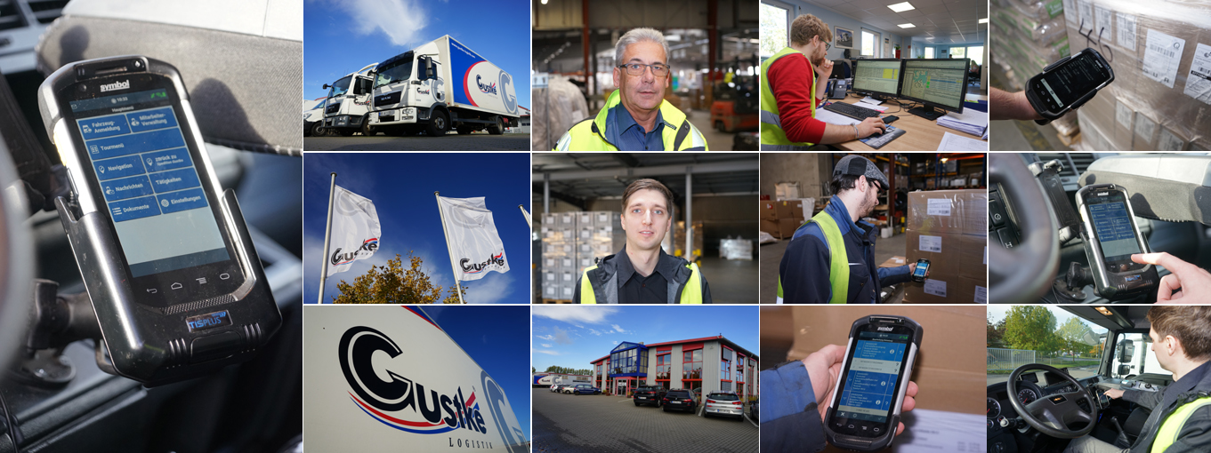
Telematik / Digitalisierung
Konstant im Wechsel
Die Spedition Heinrich Gustke hat mit TISLOG für sämtliche Transporte im Ladungs- und Stückgutverkehr ein einheitliches Telematiksystem, dass ein durchgehend digitales Arbeiten ermöglicht.
Warum nicht auch mal Nahverkehr? Die im Ladungsverkehr eingesetzten Fahrer der Spedition Heinrich Gustke stehen dieser Frage offen gegenüber. Bei dem inhabergeführten Mittelständler kommt es immer wieder mal vor, dass die vorwiegend im Fernverkehr eingesetzten Trucker Stückgut-Touren übernehmen. Diese hohe Flexibilität wird durch ein einheitliches und übergreifendes Telematiksystem unterstützt, das zugleich den Ladungs- und Stückgutverkehr steuert.
Dabei setzt Gustke auf die Telematiklösung TISLOG und 145 fahrerbezogene mobile Computer vom Typ Zebra TC75, die während der Fahrt in einer von TIS entwickelten Fahrzeughalterung mit integrierter Ladestation fixiert sind. Die auf den Handhelds installierte TISLOG-App führt die Fahrer Schritt für Schritt durch den gesamten Lieferprozess bis hin zur Ablieferquittung und dem Lademittelhandling.
Gewohntes Umfeld
„Mit TISLOG arbeiten unsere Fahrer immer im gewohnten technischen Umfeld, so dass ihnen das Umsatteln vom Fern- auf den Nahverkehr leichtfällt“, erklärt Christian Schröder aus der IT-Abteilung des Rostocker Familienunternehmens. Die Vielseitigkeit von TISLOG und dessen Vorgängers PSV3 sei auch einer der Gründe gewesen, warum Gustke 2012 den Telematikanbieter gewechselt hatte. „Außerdem wird die Lösung sehr dynamisch weiterentwickelt und ständig verbessert“, ergänzt IT-Leiter und Prokurist Henry Gustke.
Zu den jüngsten Erweiterungen gehört die grafisch unterstützte Beladescannung, mit der im Sommer 2020 die bislang eingesetzte Terminal-Emulation abgelöst werden konnte. „Mit der grafischen Beladescannung von TIS haben unsere Fahrer immer den Überblick über sämtliche Stopps und die noch zu ladenden Packstücke“, sagt Schröder. Dadurch könne man jetzt auf den Ausdruck von Ladelisten verzichten und die rund 300 täglichen Nahverkehrs-Sendungen völlig papierlos bearbeiten.
Sofortige Rückmeldung
Außerdem erhält der Fahrer sofort eine Rückmeldung, wenn er mal das falsche Packstück erwischt. Eine weitere Sicherung wird aktiv, wenn einzelne Colli übersehen werden. „Erst wenn alle Sendungsbestandteile fehlerfrei gescannt wurden, kann der Fahrer den Vorgang abschließen, wodurch Beladefehler fast völlig ausgeschlossen werden“, erläutert Gustke. Die Fahrer erhalten durch die neue Beladescannung erheblich mehr Sicherheit, weshalb die Software sehr gut angenommen wurde.
Die grafische Beladescannung harmoniert bei Gustke mit dem dort eingesetzten Transportmanagementsystem (TMS) Komalog von Transdata. Die Schnittstelle zu Komalog ermöglicht den direkten Zugriff der Beladescannung auf die Daten des TMS. Dadurch können die Fahrer ihre digitalen Ladelisten direkt am mobilen Scanner abrufen.
Einheitlicher Ablauf
Ebenfalls bei den Fahrern beliebt ist die von TIS entwickelte Abfahrtkontrolle, die jetzt ebenfalls papierlos durchgeführt werden kann. Die App erscheint auf dem mobilen Endgerät des Fahrers als zusätzlicher Menüpunkt. Die Funktion gibt Fahrern bei der kleinen und großen Abfahrtkontrolle einen einheitlichen Kontrollablauf für Zugmaschine und Auflieger beziehungsweise Motorwagen und Anhänger vor. Beschädigungen und Mängel lassen sich anhand bereits vorformulierter Beschreibungen abhaken und bei Bedarf zusätzlich mit Fotos dokumentieren. „Die Prüflisten orientieren sich an den Vorgaben der Berufsgenossenschaft BG Verkehr. Wir haben sie mit geringem Aufwand an die spezifischen Bedürfnisse unseres Fuhrparks angepasst“, berichtet Gustke.
Am Ende des Kontrollvorgangs entscheiden die Fahrer, ob ihr Fahrzeug einsatzbereit ist und unterschreiben ihre Eintragungen auf dem Display des Geräts. Anschließend wird die digitale Abfahrtkontrolle an die webbasierte Informations- und Dispositionsplattform "InfoDesk" übertragen und dort als PDF-Dokument archiviert. Auf diese Weise haben Fuhrparkleiter und Disponenten jederzeit Zugriff auf alle Protokolle.
Gezielt geschult
Herzstück der Lösung ist die in sämtlichen Fahrerhäusern montierte Telematicbox vom Typ Truck 2. Diese verfügt über GPS-Antenne und SIM-Karte und lässt sich in rund 60 Minuten installieren. In dieser Zeit wird die 150 Gramm leichte Hardware an den digitalen Tachografen und die FMS/CAN-Schnittstelle angeschlossen. Damit bietet die Lösung neben der reinen Ortung ein großes Potenzial weiterer Funktionen, von denen Gustke unter anderem die Fahrerbewertung nutzt. Auf Basis einer objektiven Fahrstil- und Verbrauchsdaten-Analyse können Fahrer damit gezielt angesprochen und nachgeschult werden.
Zu weiteren Einsparungen führte bei Gustke die Fernübertragung der Lenk- und Ruhezeiten. „Mit dieser Funktion sparen wir in jeder Woche mehrere Stunden Zeit, die wir früher für das manuelle Auslesen der Fahrer- und Unternehmerkarten aufwenden mussten“, hebt Schröder hervor. Jetzt werden die Daten einfach aus den Tachografen an die Telematikboxen und von dort per Mobilfunk an das TIS-Rechenzentrum übertragen.
Wesentlich komfortabler
Die Daten bilden die Grundlage für diverse Server-Dienste, die TIS unter dem Namen TISLOG Office zusammengefasst hat. TISLOG Office dient als Online-Schnittstelle für die Telematikdaten aus den mobilen Endgeräten. In einem Online-Portal können die Daten direkt bearbeitet und analysiert werden. Alle gesetzlichen Bestimmungen einschließlich der Einminutenregelung bis hin zur Doppelwoche werden von TISLOG Office berücksichtigt. Bei drohenden Verstößen können die Disponenten automatisch per Mail benachrichtigt werden. Aber auch die Fahrer haben über die TISLOG-App Zugriff auf ihre aktuellen Lenk- und Ruhezeiten. „Das ist für unsere Fahrer wesentlich komfortabler, als sich durch das schmale Display des Tachografen zu hangeln“, meint Schröder.
Komfortabel ist auch die in TISLOG integrierte Übersetzungsfunktion. Sie erleichtert die Kommunikation mit den 30 polnischen Fahrern, die bei Gustke vorwiegend im Fernverkehr tätig sind. Freitextnachrichten der vier Fernverkehrs-Disponenten werden automatisch in die polnische Sprache übertragen und erst danach an das jeweilige Handheld geschickt. „Diese Erweiterung wurde von TIS ebenso problemlos und zuverlässig umgesetzt wie die vielen anderen Projektschritte“, stellt Christian Schröder fest. „Die Zusammenarbeit mit den Entwicklern und Beratern von TIS läuft immer vertrauensvoll,“ bestätigt Henry Gustke.
Vor diesem Hintergrund freue man sich auch schon auf die für 2021 vorgesehenen Verbesserungen: Geplant sind unter anderem dynamisch aktualisierte ETA-Zeiten und das Ausweiten der Telematiklösung auf die Trailer.

Hintergrund: Spedition Heinrich Gustke GmbH
Die Spedition Heinrich Gustke ist ein international tätiger Logistikdienstleister, der sich unter anderem auf Teil- und Komplettladungen, Stückgutverkehre sowie Lager- und Entsorgungslogistik spezialisiert hat. Zu den weiteren Geschäftsfeldern zählt die Distributions- und Beschaffungslogistik sowie die Baustofflogistik. Zwischen 1996 und 2019 war der Betrieb Gesellschafter und Partner der Stückgutkooperation 24plus. Seit 2019 besteht die Mitgliedschaft in der Stückgutkooperation Online System Logistik.
Das Familienunternehmen beschäftigt 239 kaufmännische und gewerbliche Mitarbeiter, davon 17 Auszubildende, und betreibt eine LKW-Flotte mit über 100 Fahrzeugen. Am Firmenstammsitz in Rostock verfügt die Spedition über rund 100.000 Quadratmeter Lagerfläche. Hinzu kommen rund 2.000 Quadratmeter am Logistiklager Neumünster. Das im Jahr 1933 gegründete Unternehmen war auch zu Zeiten der DDR privatwirtschaftlich organisiert und wird in dritter Generation inhabergeführt.
Weitere Infos unter www.gustke-logistik.com

Hintergrund: TIS GmbH
Die TIS GmbH mit Sitz in Bocholt ist ein Premiumanbieter für anspruchsvolle mobile Auftragsbearbeitung und Telematik.
TIS steht für „Technische Informationssysteme“ und ist ein stark expandierendes Technologieunternehmen mit über 80 Mitarbeitenden und einer eigenen Abteilung für Hardwareentwicklung. Das Unternehmen entwickelt seit 1985 intelligente Produkte für das mobile Auftragsmanagement. Basierend auf Industrie-PDAs, Smartphones und Tablets hat TIS flexible Telematik-Lösungen für die Logistikbranche realisiert.
Einsatzschwerpunkte sind Sammelgut- und Ladungsverkehre mit Einbindung der Lagerlogistik und Handel sowie diverse mobile Sonderprojekten wie Gas- und Flüssigkeitstransporte, Entsorgung und die Pfandlogistik. TIS betreut mehr als 150 Kunden mit mehr als 50.000 mobilen Einheiten. Weitere Infos unter www.tis-gmbh.de.

Pressekontakte:
TIS Technische Informations-Systeme GmbH | KfdM – Kommunikation für den Mittelstand
Markus Vinke  Müller-Armack-Straße 8  Technologiepark Bocholt  D-46397 Bocholt  Fon: 0 28 71/27 22-0  E-Mail: marketing@tis-gmbh.de | Marcus Walter  Schulstraße 29  84183 Niederviehbach  Mobil: 0170 / 77 36 70 5  E-Mail: walter@kfdm.eu

